MALATTIE DA MUTAZIONI DINAMICHE

SINDROME DELL’X FRAGILE (XFS)

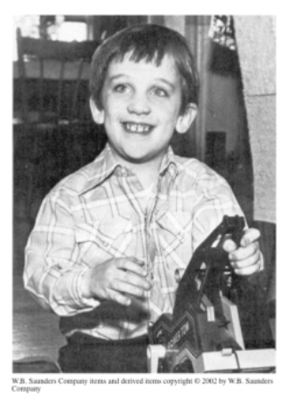
CENNI STORICI:
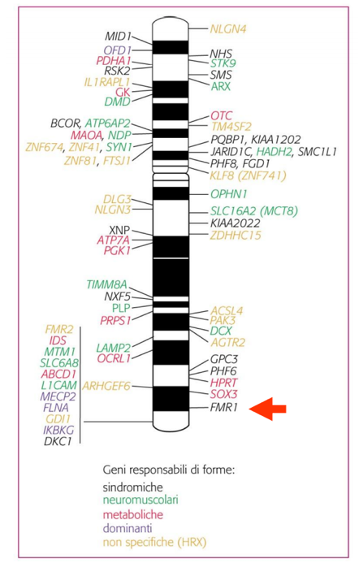
Descritta per la prima volta nel 1943 dal neurologo James Martin e dalla genetista Julia Bell, in riferimento a una numerosa famiglia inglese in cui diversi maschi presentavano deficit cognitivo. Questa sindrome ricevette l’eponimo di “Sindrome di Martin-Bell”.
Nel 1969, Herbert Lubs descrisse un’altra famiglia simile, in cui notò che i maschi affetti presentavano un sito fragile del cromosoma X in posizione q27.3 (una strozzatura sul cromosoma X, che spesso si spezzava), da cui derivò il nome “FXS” (la fragilità è un “gap”, frutto di condizioni polimorfiche date dal preparato con componenti particolari -folati-, caratteristico della sindrome e motivo per cui è stata chiamata in questo modo).
Alcuni anni più tardi venne evidenziata in alcuni maschi della famiglia descritta da Martin e Bell la presenza, a livello citogenetico, del sito fragile sul cromosoma X → si concluse che la Sindrome di Martin-Bell e la sindrome dell’X fragile erano la stessa patologia.
Nel 1991, grazie alla scoperta del 1° meccanismo di instabilità da mutazione da sequenze ripetute, venne evidenziato il gene che causa la malattia (FMR1). → La sindrome dell’X fragile rappresenta la prima malattia in cui si è identificato il meccanismo di mutazione instabile (cioè che le sequenze ripetute possono espandere).

GENERALITÀ:
Disabilità intellettiva X-linked (XLID), pertanto l’incidenza è maggiore nei maschi (1:4000), ma la manifestano anche le femmine sebbene in maniera più lieve (prevalenza 1:6000), poiché nelle femmine avviene il fenomeno dell’inattivazione del cromosoma X (sono dei mosaici).
Dopo la sindrome di Down è la causa di disabilità intellettiva medio-grave.

MANIFESTAZIONI CLINICHE e CARATTERISTICHE FENOTIPICHE:
Nei SOGGETTI MASCHILI si osserva un ritardo dello sviluppo psicomotorio (deambulazione autonoma e linguaggio) medio-grave.
La sintomatologia comprende anche:
- Disturbi del comportamento (ASD): iperattività, stati d’ansia, difetti di attenzione, evitamento dello sguardo, movimenti stereotipati, talvolta comportamento aggressivo;
- Facies (dismorfismi facciali) particolari: volto allungato e stretto con fronte e mandibola prominenti, ipotelorismo (ridotta distanza degli occhi), orecchie grandi e a sventola, ipoplasia della regione zigomatica, palato ogivale;
- Altezza elevata;
- Ipotonia muscolare generalizzata;
- Pectum escavatum;
- Piede piatto;
- Disturbi cardiaci (prolasso della valvola mitrale);
- Macrorchidismo.
Nei SOGGETTI FEMMINILI il fenotipo è più lieve e comprende carattere introverso e sviluppo cognitivo poco sotto la media (lieve ritardo mentale). Non viene compromesso in maniera significativa il decorso della vita
Il fenotipo è dovuto al fatto che si instaura una sorta di mosaicismo funzionale: una tra la X mutata e la X normale va incontro casualmente ad inattivazione, per cui in alcune cellule la proteina è presente e in altre no.

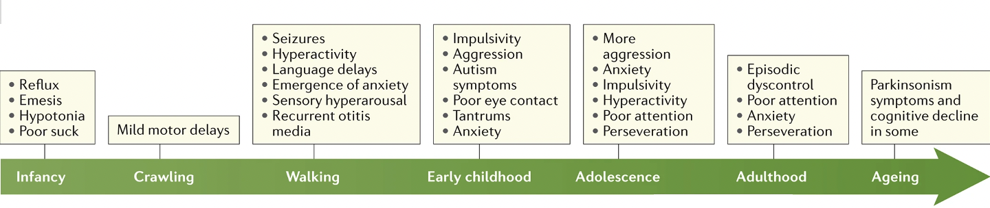
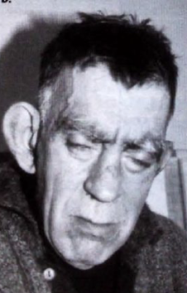
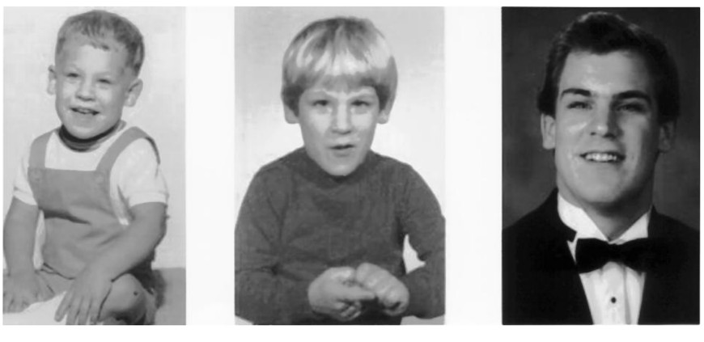
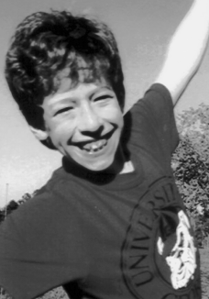
Il fenotipo fisico può essere molto sfumato, soprattutto alla nascita e nell’età infantile (si rilevano solo macrocefalia, modesto eccesso di peso e altezza, ipotonia muscolare e iperlassità).

CARATTERISTICHE CITOGENETICHE e PATOGENESI:
Viene colpita la sequenza polimorfica non codificante CGG localizzata sul gene FMR1 in posizione 5’ UTR: questa sequenza regolatrice viene trascritta ma non tradotta.
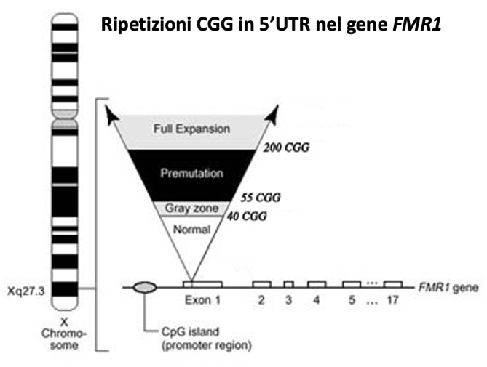
Si tratta di un’espansione della tripletta polimorfica CGG. In base al numero di ripetizioni della tripletta si evidenziano condizioni differenti:
- 6 - 54 ripetizioni: condizione NORMALE
È probabile che, nel passaggio da una generazione all’altra, il numero di ripetizioni possa aumentare di 1\2 unità (rimane comunque una situazione stabile, non di premutazione né patologica).
Se non ci sono espansioni (c’è solo la condizione di polimorfismo delle triplette CGG del gene in 5’ UTR, ma non superano le 200 unità), il gene FMR1 viene trascritto e la proteina sintetizzata [condizione basale].
- 55 - 200 ripetizioni: condizione di PREMUTAZIONE
Nei soggetti si evidenzia una regione instabile che determina maggiore probabilità di espansione durante la gametogenesi femminile e maggiore probabilità di avere un figlio con X fragile.
Gli individui non presentano FXS ma presentano delle sindromi da premutazione.
Il gene viene trascritto, ma meno efficacemente rispetto alle condizioni basali (si va comunque a impattare sulla trascrizione del gene, ma in misura minore): si avrà la produzione di una quantità di proteina sufficientemente funzionale (tale da non sfociare in un quadro patologico da FXS).
- > 200 ripetizioni: condizione PATOLOGICA (full mutation)
Dalla condizione di premutazione si passa a quella di full mutation durante la gametogenesi femminile, probabilmente perché il difetto avviene per un errore durante la ricombinazione.
Il superamento della soglia delle 200 ripetizioni comporta un aumento sterico della regione 5’ UTR, che diviene ricco di C e G. Questo sito è adiacente al promotore, che a sua volta presenta dei siti ricchissimi in C e G (siti di metilazione).
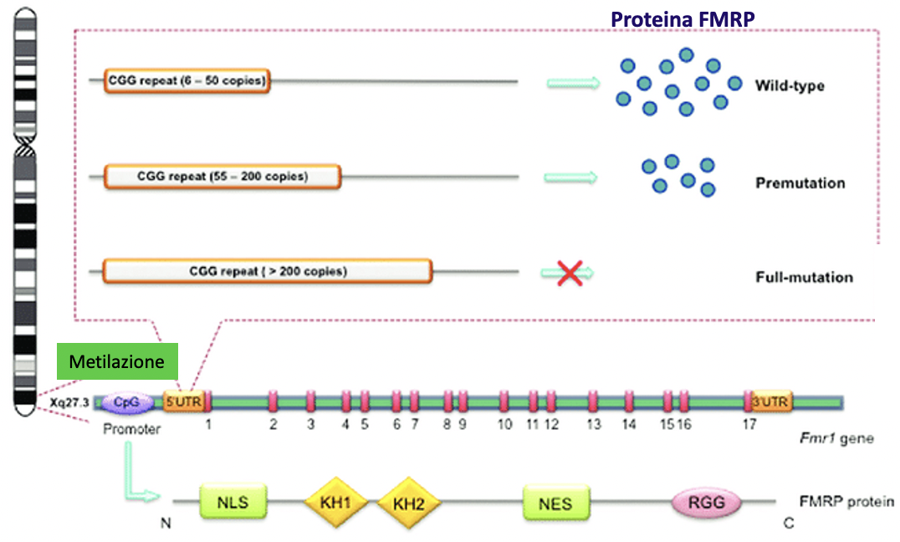
L’espansione di 5’ UTR, dunque, introduce ulteriori siti di metilazione → viene effettuata un’eccessiva metilazione delle citosine, comprese quelle del promotore immediatamente a monte dell’espansione, con conseguente blocco della trascrizione e della produzione della proteina FMRP.

PARADOSSO DI SHERMAN:
Questa modalità di trasmissione fa sì che, nelle famiglie in cui segrega la premutazione e la mutazione completa di FMR1, i casi di soggetti affetti tendano ad aumentare con il passare delle generazioni.
Poiché l’espansione di triplette avviene durante la gametogenesi femminile, il rischio per una portatrice di avere un figlio affetto correla con il numero di triplette della premutazione:
- 60-69 ripetizioni: 5%;
- 70-79 ripetizioni: 31%;
- 80-99 ripetizioni: 58%;
- > 100 ripetizioni: 94-100%.
Nel 98% dei casi, il meccanismo alla base dell’X fragile è l’espansione della tripletta CGG che è sempre ereditata da genitore con premutazione. Tuttavia, l’1-2% restante degli affetti non presenta espansione, bensì mutazione puntiforme loss of function che impedisce trascrizione e traduzione della proteina.

RUOLO DI FMRP:
FMRP (proteina codificata dal gene FMR) è una RNA-binding protein che lega gli mRNA bersaglio (solitamente nella regione 3’ UTR) e agisce da inibitore traduzionale.
È un sistema di regolazione post-trascrizionale dell’espressione genica che consente, anche in presenza di trascritti, di inibirne la traduzione.
Si tratta di meccanismi fondamentali a livello neuronale, dove sono presenti delle cellule altamente polarizzate per le quali è necessaria una veloce traduzione a livello delle sinapsi.
La proteina FMRP funziona in associazione con i polisomi, legando l’mRNA e agendo con molteplici funzioni (facilitandone il trafficking, influenzandone la stabilità, …). L’identificazione degli mRNA target di FMRP è ancora in corso; sembra si tratti di RNA codificanti per: costituenti sinaptici, proteine citoscheletriche e adattatori, recettori della superficie cellulare, molecole di adesione, componenti dell’ECM, modulatori dell’espressione genica e proteica, molecole importanti per il signalling intracellulare.
Potrebbe, inoltre, avere un ruolo legando RNA regolatori.
FMRP è dunque coinvolta nella regolazione di numerose proteine per garantire un buon funzionamento sinaptico, poiché consente la traduzione degli mRNA (già presenti nelle sinapsi) solo quando è necessario. FMRP è una di quelle proteine indispensabili a mantenere il controllo di traduzione locale alle sinapsi → quando non viene prodotta si ha una mancanza del controllo inibitorio della traduzione di messaggeri fondamentali per il corretto sviluppo, differenziamento e funzionamento della cellula neuronale.
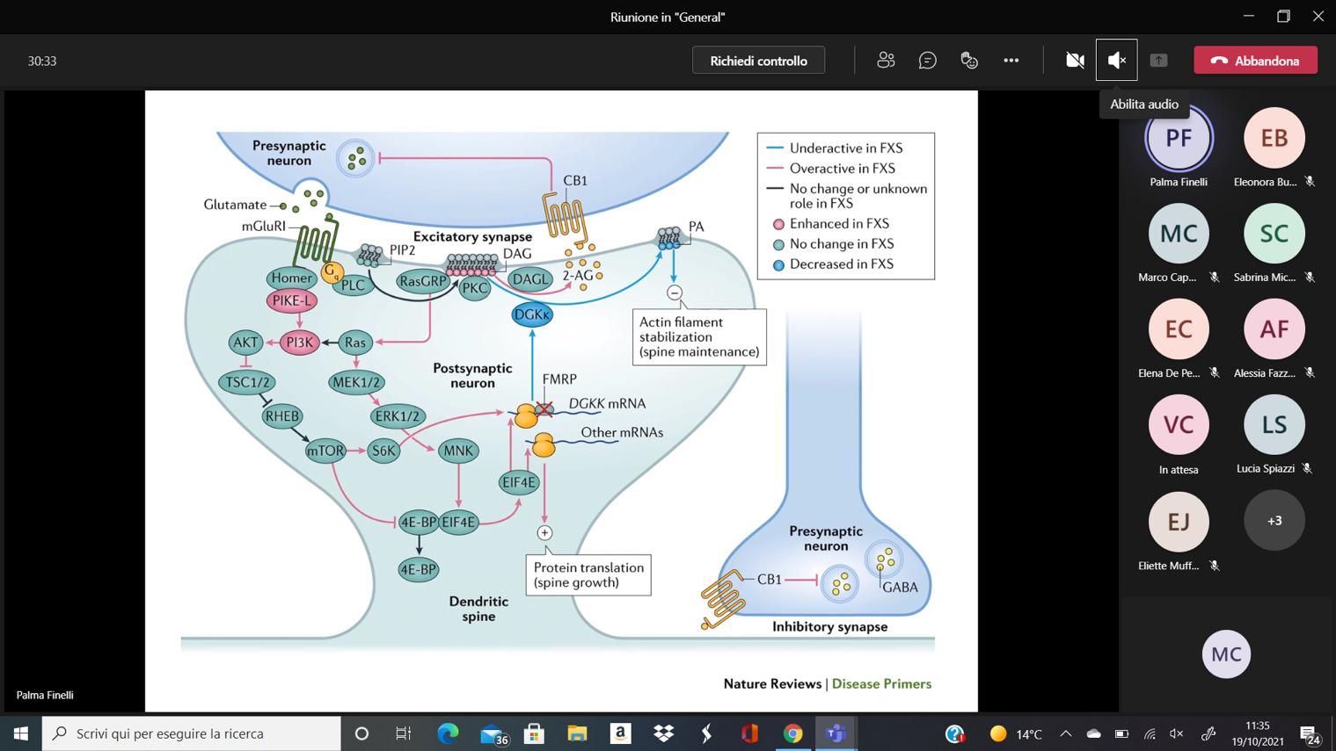
A livello citologico, la mancata produzione della FMRP si traduce in spine dendritiche lunghe, sottili e di aspetto immaturo, indicative di uno sviluppo inappropriato e\o di fallimento dei processi di sfoltimento (pruning) ed eliminazione delle sinapsi. La sinapsi, in assenza di FMRP, complessivamente mostra un aumento delle arborizzazioni, un aumento dei bottoni sinaptici e un’elevata neurotrasmissione. Alcuni assoni, inoltre, appaiono eccessivamente allungati, per cui le connessioni non avvengono con i normali bersagli.
L’alterata morfologia dei dendriti è associata ad una alterata polimerizzazione dell’actina.
Inoltre, FMRP controlla anche la produzione del recettore del glutammato.
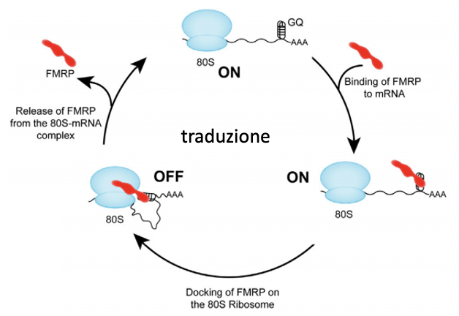
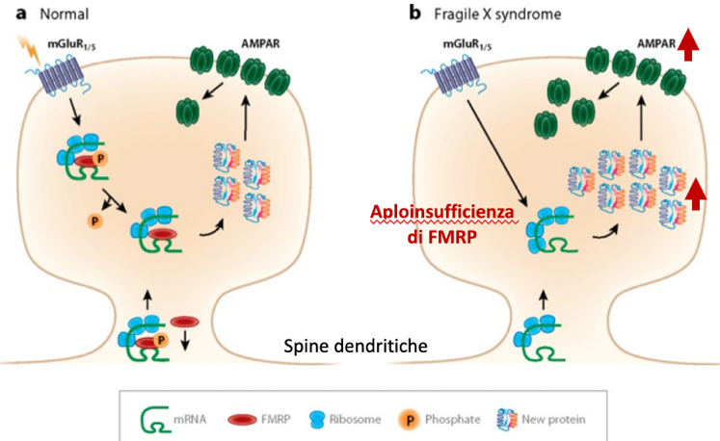
Legandosi al messaggero (in questo caso i recettori α del glutammato), FMRP impedisce che venga tradotto troppo (ne controlla il bilanciamento).

FMRP è anche attività-dipendente: se viene fosforilata, rilascia i messaggeri e la traduzione può avvenire (→ l’attività neuronale è anche basata sui cambi di fosforilazione di FMRP).
Quando FMRP non viene tradotta (come nel caso FXS), manca questo sistema di controllo.
Considerando il caso del recettore α del glutammato, si ha un’iperproduzione di quest’ultimo, causando un malfunzionamento neuronale e sinaptico. Clinicamente, si osserva una sintomatologia da ritardo mentale.
FMRP è espressa anche nelle ovaie e in altri tessuti.

FENOMENO DELL’ANTICIPAZIONE:
Si osserva, nell’albero genealogico, la presenza di portatori sani (che non manifestano FXS). Questo perché i portatori in questione hanno un numero di ripetizioni che ricadono nell’intervallo di premutazione.
Infatti, anche in FXS si osserva un aumento di individui malati nelle generazioni successive, in associazione all’aumentare del numero di ripetizioni nell’intervallo patologico e alla severità del fenotipo.

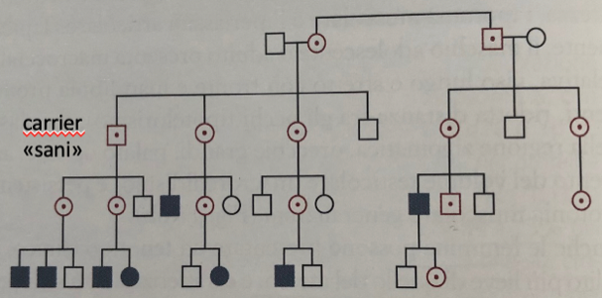
SINDROMI DA PREMUTAZIONE:
Condizioni osservabili negli individui che presentano un numero di ripetizioni che ricadono nell’intervallo di premutazione. Inoltre, gli individui portatori sani di FXS (che non manifestano FXS -la diagnosi si effettua mediante southern blot-) hanno più probabilità di sviluppare queste patologie:
- SINDROME FXTAS (SINDROME DA TREMORI E ATASSIA):
Ripetizioni CGG > 80 unità
Frequente nei soggetti maschili (raro nelle femmine).
L’insorgenza della sindrome è tardiva: il rischio di esserne colpiti è del 30% circa intorno ai 50 anni, ma aumenta progressivamente con l’avanzare dell’età.
È caratterizzata dalla presenza di tremori intenzionali, atassia con problemi di bilanciamento e cadute frequenti, problemi cognitivi e di memoria fino a un vero e proprio stato di demenza.
I maschi con premutazione non presentano ritardo mentale, ma la produzione della proteina FMR1 è leggermente inferiore alla norma (poiché la traduzione di un mRNA premutato è meno efficiente e ne impedisce la traduzione corretta). Per compensare questa situazione, viene indotta una maggiore trascrizione tramite un meccanismo a feedback, ma questo porta all’accumulo di mRNA.
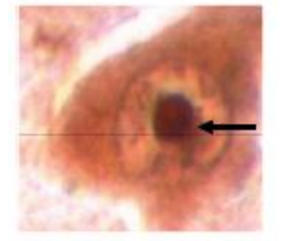
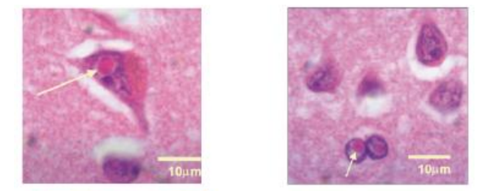
La sindrome da tremori e atassia è un disordine da inclusione: alcuni dati autoptici hanno mostrato la presenza di inclusioni eosinofile intranucleari in cellule neuronali e astrocitarie.
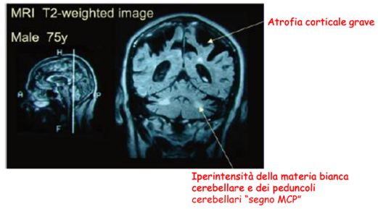

Ciò suggerisce che la patogenesi della malattia sia da mettere in relazione con l’eccessiva produzione di mRNA mutato.
Alla risonanza magnetica, l’unico reperto significativo per poter eseguire diagnosi precoce consiste in un’iperintensità della materia bianca cerebellare e del peduncolo cerebellare medio, anche se in fase avanzata si può notare diffusa atrofia corticale.

- SINDROME FXPOI (INSUFFICIENZA OVARICA PRECOCE):
Ripetizioni CGG 75 - 100 unità
Si osserva menopausa precoce (cessazione completa dei cicli mestruali prima dei 40 anni, in presenza di FSH elevato) nel 20% dei casi di portatori sani di FXS (normalmente, questa condizione è osservabile nell’1% della popolazione femminile normale).
Viceversa, non c’è menopausa precoce nelle portatrici di mutazione completa.
Mentre i livelli di FSH sono elevati, i livelli di inibina A e B sono bassi, ma non si conoscono i meccanismi del fenomeno a livello cellulare e molecolare.
Il meccanismo è diverso: abbiamo detto che in casi di premutazione il gene, in minore quantità, viene trascritto e la proteina FMRP1 è sufficiente a far sì che XFS non si manifesti (→ SNC funzionante). Per avere queste sindromi da premutazione si innescano meccanismi diversi, ricorrenti anche in altre patologie da espansione (nella SLA, il gene C9orf72) → è un meccanismo indipendente dalla natura del gene in cui avviene la premutazione (potrebbe trattarsi di un’altra regione dello stesso gene o di altro gene, ma le dinamiche sarebbero le stesse).
Si osserva che l’RNA viene trascritto e può formare delle “forcine” (la presenza di numerose sequenze ripetute fa in modo che queste si possano appaiare fra di loro). Queste possono formare dei granuli di RNA nel nucleo, che sequestrano delle proteine (soprattutto proteine integrali) → si provoca una diminuzione dell’attività nucleare (trascrizione, splicing, …).
Questi RNA, tuttavia, vanno incontro anche a traduzione: possono formare FMRP1 (condizione normale), ma possono anche andare incontro a traduzione RAN (Repeat ATG Non-associated translation): la traduzione si avvia anche senza la presenza di ATG.
Ricordiamo che si tratta di un trascritto 5’ UTR in cui si ha CGG CGG CGG CGG ...
Si producono delle proteine completamente diverse da FMRP1. In queste proteine si hanno numerose triplette CGG e, a seconda del frame di lettura dal quale parte la traduzione, si possono ottenere:
- Peptidi poly-Gly (traduzione partita da C → CGG CGG CGG … → CGG codifica per la glicina)
- Peptidi poly-Ala (traduzione partita dalla 1^ G → GGC GGC GGC … → GGC codifica per l’alanina)
- Peptidi poly-Arg (traduzione partita dalla 2^ G → GCG GCG GCG … → GCG codifica per l’arginina)
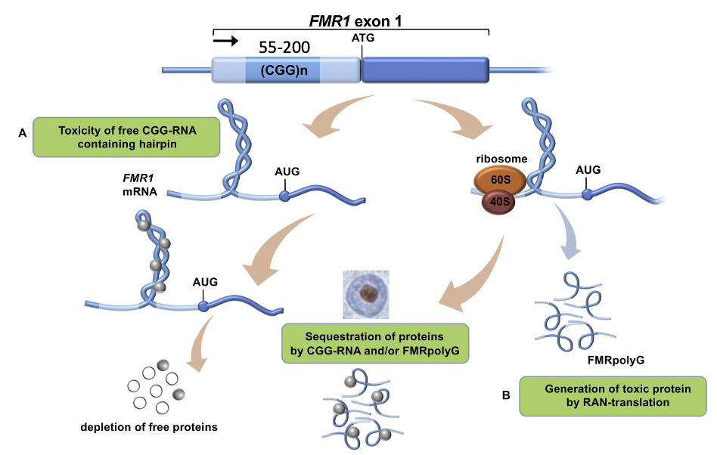
Si formano, dunque, delle specie proteiche normalmente non prodotte (peptidi monoamminoacidici), che possono coesistere. Questi si aggregano tra di loro, si portano nel citoplasma delle cellule e anche loro sequestrano altre proteine (questi aggregati proteici acquistano anche loro una funzione tossica).
Questo spiega il motivo tale per cui le premutazioni non causano fenotipo FXS (perché la proteina FMRP1 viene tradotta), ma provocano altre patologie (dovuto alla funzione tossica delle espansioni), che provocano delle forcine nell’RNA molecolare e la traduzione RAN degli RNA contenenti le ripetizioni).

DISTROFIA MIOTONICA DI TIPO 1 (DM1)

GENERALITÀ e ASPETTI CLINICI:
Rappresenta la più comune condizione di distrofia a trasmissione autosomica dominante (AD) con una frequenza di incidenza di 1:7.500 nati vivi.
È caratterizzata da un progressivo indebolimento muscolare, miotonia, cataratta e difetti di conduzione cardiaca.

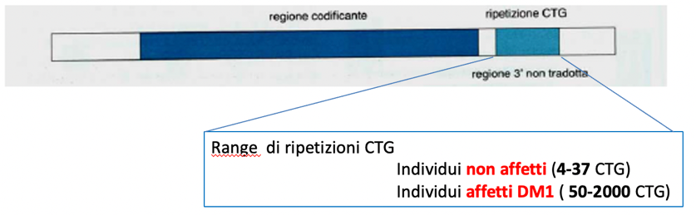
EZIOLOGIA:
La Distrofia Miotonica di tipo I è una patologia di espansione di sequenze non codificanti, dovuta ad un’espansione della tripletta CTG nella regione 3’UTR del gene DMPK (Myotonic Dystrophy Protein Kinase), localizzato sul braccio corto del cromosoma 19.
Normalmente la sequenza è polimorfica (4-37 ripetizioni); tuttavia, quando espande > 50 ripetizioni di ha DM1.
Il fenotipo clinico dipende molto dal numero di ripetizioni presenti:
- 50 - 90 ripetizioni = fenotipo lieve → lieve miotonia e cataratta
- 100 - 1000 ripetizioni = fenotipo “classico” → debolezza muscolare, miotonia, cataratta e spesso difetti di conduzione cardiaca;
- 1000 - 2000 ripetizioni = malattia congenita (si presenta già alla nascita) → ipotonia e debolezza severa generalizzata già alla nascita, spesso con insufficienza respiratoria che porta alla morte.
L’espansione avviene in prevalenza durante la gametogenesi femminile.
Se il padre è affetto, il 50% della prole ha la medesima condizione; se la madre è affetta, proprio per la predisposizione all’aumento dell’espansione durante la gametogenesi, il 29% della prole è affetta con esordio tardivo, il 12% dei feti va incontro a morte prenatale e il 9% presenta ipotonia neonatale e significativa difficoltà nell’apprendimento.

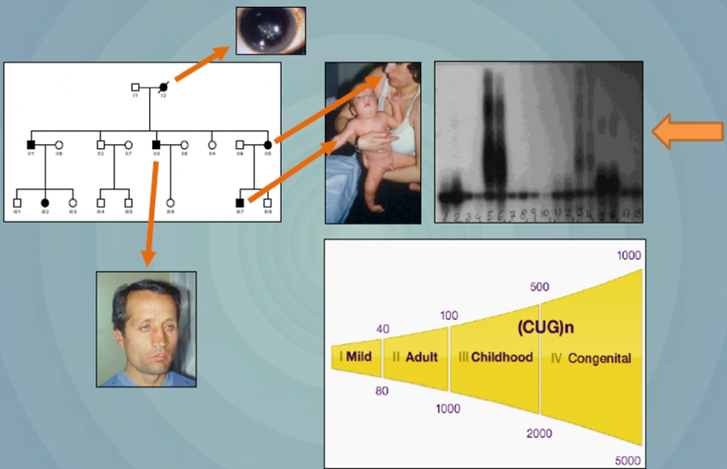
FENOMENO DELL’ANTICIPAZIONE:
Generalmente si tratta di una malattia ad esordio tardivo, ma è caratterizzata da anticipazione, per cui l’età di esordio correla direttamente con l’aumento del numero di ripetizioni.
Famiglie in cui gli avi soffrivano solo di cataratta: nelle generazioni successive, progressivamente, si raggiungono le forme congenite della malattia (si osserva un gradiente di severità).

PATOGENESI:
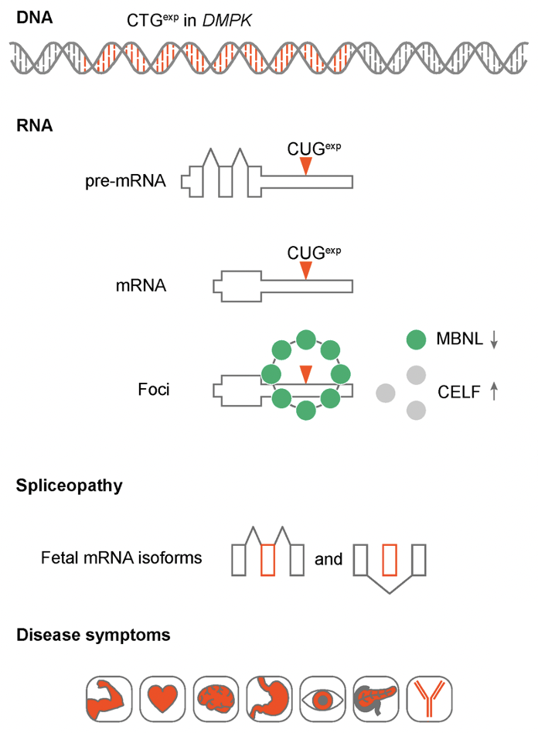
Viene trascritto il gene DMPK con quest’espansione enorme di CTG nel 3’ UTR. Quest’ultimo forma delle forcine (sequenze ripetute che trovano delle complementarità) e si aggregano tra di loro, formando delle foci di RNA espanso (strutture secondarie molto compatte). Questi foci sono visibili, mediante FISH di RNA o DNA, nel nucleo delle cellule dei soggetti affetti da DM1 (nell’immagine si osservano dei puntini rossi). Questi foci sequestrano anch’essi delle proteine, soprattutto fattori di splicing (MBNL, CELF, …). L’espansione della tripletta causa una mutazione di tipo gain of function per la quale non è impedita l’espressione del gene, bensì si ottiene un trascritto nella sua isoforma più lunga. La regione CTG rappresenta un sito di legame per la proteina CUGBP1 (CUG-binding-protein), implicata nella regolazione dello splicing. La ripetizione delle sequenze CTG provoca un reclutamento abnorme di CUGBP1, sottraendola ad altri trascritti che non possono così andare incontro a maturazione mediante splicing.
La carenza della proteina impedisce in particolare lo splicing del gene CLCN1, codificante per il canale del cloro nelle cellule muscolari. Questa problematica si definisce splasopatia, perché c’è un difetto a livello dello splicing; questo difetto può coinvolgere diversi organi indirettamente perché impedisce il corretto splicing di diversi trascritti. CLCN1, se mutato, dà origine alla miotonia di Thomsen, malattia che presenta caratteristiche in comune con la distrofia muscolare di tipo 1.
Se si effettua una co-FISH (oltre a caratterizzare l’RNA a livello del nucleo, si usano degli anticorpi contro uno dei fattori di splicing coinvolti) in condizione normale si osserva in verde la proteina, che rimane nel nucleo (fa splicing).
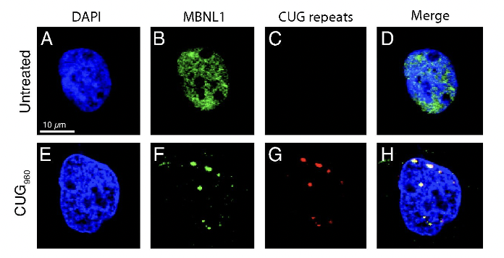
Quando si ha espansione (DM1), dunque sono presenti i foci di RNA aberranti che sequestrano MBNL, si osserva quest’ultimo tutto aggregato e co-localizzato con i foci di RNA. Se si effettuasse la stessa indagine su CELF si osserverebbero gli stessi risultati → Questa espansione determina un cambiamento dell’attività nucleare di molti fattori di splicing, perché vengono sequestrati. Come conseguenza, si ha un’alterazione dello splicing.
Molti trascritti regolati da MBNL e CELF sono trascritti la cui importanza biologica impatta sullo sviluppo del sistema cardiaco, sul funzionamenti muscolare, … → se questi due fattori di regolazione non funzionano, i messaggeri non vengono correttamente processati.

MALATTIA DI KENNEDY (SBMA – ATROFIA MUSCOLARE SPINO-BULBARE)

RECETTORE DEGLI ANDROGENI (AR):
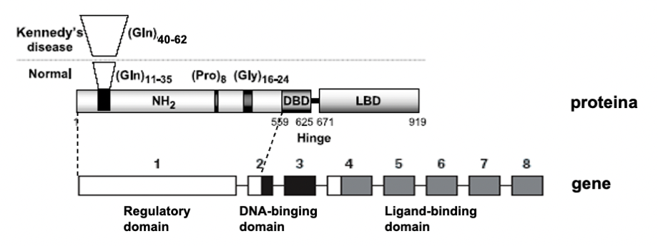
Oltre alle mutazioni puntiformi, che sono mutazioni loss of function, dunque AR non funziona (→ Sindrome di Morris), si è osservato che AR può avere un meccanismo di malattia legato al fatto che, nell’esone 1 del gene che lo codifica, è presente un tratto di poli-glutammina polimorfico.
Nella popolazione normale sono presenti 11-35 unità. Quando espande tra 40 e 62 ripetizioni, si ha SBMA.

EZIOLOGIA:
È la più comune forma di atrofia muscolare spinale progressiva nell’adulto (insorge tra i 15 e i 60 anni, mediamente a 30). È una malattia a lenta progressione dove si assiste alla degenerazione del 2° motoneurone.
Incidenza = 1:40000 nati vivi.
Si tratta di una malattia da PoliQ (poli-glutammine; malattia da espansione di sequenza codificante), dove vi è l’espansione delle triplette CAG nell’esone 1 del gene AR.
È una malattia X-main recessiva (→ le femmine non la manifestano) e ligando-dipendente: si manifesta nei maschi perché è presente il testosterone.

MANIFESTAZIONI CLINICHE e CARATTERISTICHE FENOTIPICHE:
Nei MASCHI affetti si osservano:
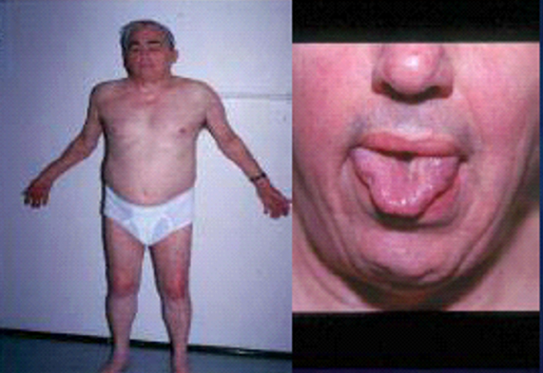
- Ipostenia prossimale, facciale e bulbare in genere (→ disfagia, disfonia, disartria);
- Amiotrofia simmetrica;
- Fascicolazioni facciali;
- Areflessia o iporeflessia;
- Lievi sintomi sensitivi agli arti inferiori e riduzione dei potenziali sensitivi
- Tremore posturale delle mani
- Ginecomastia (50% dei casi; a sostegno dell’alterato sviluppo sessuale maschile da coinvolgimento di AR);
- Ridotta fertilità;
- Atrofia testicolare.
Le FEMMINE portatrici sono asintomatiche (talvolta possono presentare crampi e tremore).
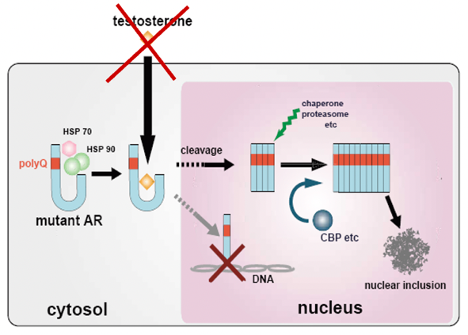

PATOGENESI:

Qual è il meccanismo tale per cui il tratto poli-Q dà malattia di Kennedy e non altro?
Il recettore steroideo si trova nel citoplasma. Quando arriva il testosterone, lo lega, cambia conformazione, entra nel nucleo e dovrebbe agire come attivatore della trascrizione, consentendo la trascrizione di geni fondamentali per la mascolinizzazione (→ il legame con il testosterone regola l’attività di questo recettore).
Quando è presente l’espansione, il tratto di poli-Q più lungo rende il recettore più “appiccicoso”. La proteina, dopo il legame con il ligando (testosterone), si porta nel nucleo ma lì tende ad aggregare, formando delle inclusioni proteiche di AR mutata.
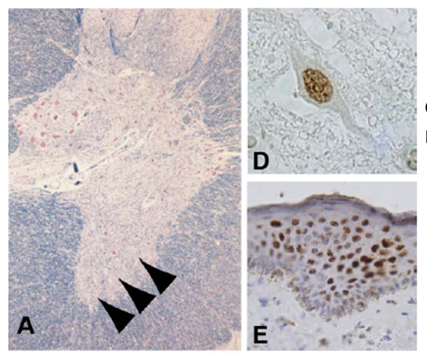
Questo è un meccanismo sia di gain che di loss of function: da una parte, gli aggregati proteici sono ingombranti e possono sequestrate peptidi (→ acquisto di funzione tossica), dall’altra parte, dato che sono aggregati, non possono trascrivere (→ loss of function).
Tuttavia, ricordiamo che se non ci fosse il testosterone, la malattia non si manifesterebbe, perché non si attiva la cascata patogenetica → nei topi di sesso femminile con questo gene mutato, se si somministra testosterone sviluppano la malattia.
Si osservano inclusioni proteinacee a livello delle corna anteriori del midollo spinale e a livello dell’epitelio scrotale (considerato come tessuto periferico di riferimento per testare l’efficacia dei trattamenti atti a ridurre l’accumulo di proteina AR mutata).

TERAPIA:
Inizialmente, non conoscendo il meccanismo patogenetico, si optava per un trattamento con androgeni.
Fu tentato, successivamente, il trattamento con flutamide (antagonista degli androgeni), tuttavia il legame flutamide-AR fa comunque traslocare la proteina nel nucleo, quindi la malattia si manifesta.
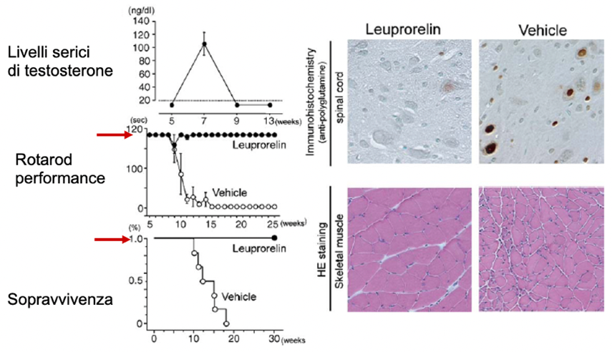
Attualmente, conoscendo il meccanismo patogenetico, si tenta di diminuire i livelli di androgeni somministrando leuproelina (analogo dell’ormone luteinizzante GnHR o LHRH). Viene utilizzata anche per la terapia del cancro alla prostata, dell’endometriosi e della prepubertà.
La leuproelina agisce sull’ipofisi, provocando un’iniziale aumento di testosterone e, dopo 2-4 settimane, un blocco nella produzione di testosterone.
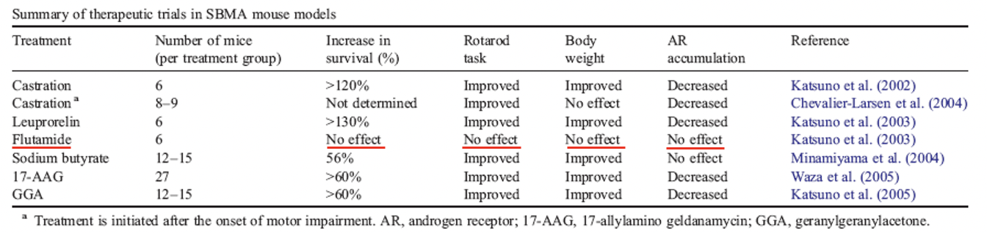
Nei topi, si osserva che con questo trattamento è possibile ottenere una regressione della malattia.

